МБОУ « Новоозёрновская ОШ»
дошкольная группа

ПРОЕКТ
« Сказка в гости к нам пришла»

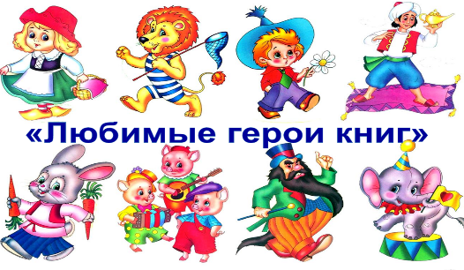

Приготовила: воспитатель Подшибякина Т.Г.
п. Новоозёрный
январь 2020г.

Актуальность:
Дошкольное детство - очень важный этап воспитания внимательного, чуткого читателя, любящего книгу, которая помогает ему познать окружающий мир и себя в нем, формировать нравственные чувства и оценки, развивать восприятие художественного слова.
Через сказку ребёнок входит в мир чудес и волшебства, где ребёнок учится доброму отношению к людям. Дети не остаются равнодушными после встречи с героями сказок, всё это вызывает желание разобраться в сказочной ситуации и стимулирует умственную деятельность ребёнка. Он учится сопереживать, появляется новое эмоциональное отношение к окружающему.
Народные сказки учат. Они всегда имеют положительный конец. Добро в них всегда победит, а зло будет наказано. Ребёнок может представить себя положительным героем, ведь в сказках герой всегда будет вознаграждён, а злодей наказан.
Проблема значимая для детей, на решение которой направлен проект:
Большинство наших детей воспитываются не на сказках, а на современных мультфильмах. У большинства родителей нет времени почитать книгу ребёнку.

Что мы знаем о сказках? | Что мы хотим узнать? | Как мы можем узнать?
Сказка - это книга, где рассказывают о чудесах | - Какие сказки бывают?  - Кто сочиняет сказки?  - Кто придумал книги?  - Кто рисует картинки к сказкам? | - Побеседовать с воспитателем в  детском саду  - Спросить у родителей.  - Посмотреть по  телевизору.  - Прочитать в умных книжках.  - Сходить с братом в библиотеку и взять энциклопедию.  - В интернете узнать.

Содержание проекта
1 | Введение | 4- 6 стр.
2 | Практическая часть | 7 – 10 стр.
3 | Заключение. Продуктивная деятельность | 11- 12 стр.
4 | Список литературы | 13 стр.

Введение
Вид проекта: познавательно – творческий
Возраст: разновозрастная группа (дети 3-7 лет).
Продолжительность проекта: краткосрочный
Сроки реализации проекта: 20.01. – 31.01.2020г
Методы проекта:
Наглядные: наблюдения, фотографии, книги, мультимедийные презентации.
Словесные: беседы, чтение художественной литературы.
Исследовательские: поиск материалов, продуктивная деятельность.
Игровые: сюжетно – ролевые игры, дидактические игры, подвижные игры.
Форма реализации проекта:
образовательная деятельность;
совместная деятельность (ребёнок – воспитатель);
совместная деятельность (ребёнок, родитель, воспитатель);
самостоятельная деятельность детей.
Ресурсное обеспечение проекта.
Детская художественная литература, иллюстративные материалы.
Раздаточный материал по изобразительной деятельности, по речевой деятельности.
Дидактические игры.
Атрибуты для подвижных игр.
Маски для театрализованной игры.
Ноутбук.
Риски
Несоблюдение сроков реализации проекта.
Погодные условия
Участники проекта, их роль в реализации проекта:
1. Воспитатель:
- разрабатывает и реализует проект
- осуществляет взаимодействие с родителями и воспитанниками.
2. Дети разновозрастной группы:
- участвуют в познавательно-творческом проекте и развиваются в данном направлении.
3. Родители воспитанников:
- совместно с детьми участвуют в познавательно-творческом проекте
- взаимодействуют с воспитателем
Цель проекта:
- Воспитывать у детей любовь к русским народным сказкам, развивать у детей устойчивый интерес к сказке.
- Организовать дружелюбное, тесное сотрудничество с родителями.
Задачи проекта:
Для детей:
Образовательные:
- расширять представление детей о сказках
- учить детей рассуждать
- учить правильно называть сказки
- прививать интерес к жанрам русского фольклора
- формировать умение инсценировать сказки
- обогащать и расширять словарный запас детей.
Развивающие:
- развивать умения связно выражать свои мысли
- развивать у детей образное мышление, фантазию, творческие способности.
Воспитательные:
- создать в группе доброжелательную атмосферу и все необходимые условия развивающей среды для всестороннего развития ребенка.
- воспитывать доброжелательное отношение к своим сверстникам.
Для родителей:
- создание в семье благоприятных условий для развития ребенка, с учетом опыта детей приобретенного в детском саду;
- развитие совместного творчества родителей и детей.
Для педагогов:
- развитие творческого потенциала ребенка
- организовать тесные взаимоотношения с родителями, привить интерес к участию в совместном педагогическом процессе в детском саду.
Принципы реализации проекта
- Принцип развивающего образования, целью которого является развитие ребенка;
- Принципы научной обоснованности и практической применимости;
- Принцип единства воспитательных, развивающих и обучающих целей и задач;
- Принцип интеграции образовательных областей;
- Принцип комплексно-тематического построения образовательного процесса;
- Принцип решения программных образовательных задач в различных формах совместной деятельности взрослого и детей и самостоятельной деятельности детей.
- Принцип построения образовательного процесса на адекватных возрасту формах работы с детьми. Основной формой работы с детьми дошкольного возраста и ведущим видом деятельности для них является игра.
Интеграция образовательных областей:
Познавательное развитие, речевое развитие, художественно-эстетическое развитие, социально-коммуникативное развитие, физическое развитие.
Продукт проекта:
для детей:
Лепка, рисование, аппликация любимых персонажей из сказки, новые знания и впечатления, содержательно проведённое вместе с родителями время, детские книги.
для педагогов:
мультимедийная презентация, организация выставки детских работ, ОД по сказочной тематике, изготовление дидактического материала.
для родителей:
содержательно проведённый с ребёнком выходной, новые впечатления, совместная деятельность по изготовлению рисунков на тему « Сказочный персонаж».
Предполагаемые результаты:
В ходе реализации данного проекта дети узнают большое количество сказочных персонажей, песен, игр. У детей повысится уровень познавательной и речевой активности, обогатится словарный запас и разовьется связная речь. Они будут более раскрепощены, самостоятельны, активны, а самое главное у детей будет хорошее настроение. Предполагается, что после данного проекта дети будут применять активно в игровой деятельности пение, чтение стихов, инсценировать с помощью воспитателя, так же самостоятельно сказки и использовать для этой деятельности наряды, маски, костюмы и атрибуты, предназначенные для сюжетно ролевых игр.
Этапы реализации проекта.
1-й этап – подготовительный
- постановка цели и формулирование задач.
- определение форм и методов работы
- подбор методической литературы
- выбор оборудования и материалов (дидактических игр, игровых упражнений, литературно – художественного материала)
2- й этап – практическая часть.
Деятельность в соответствии с тематическим планированием:
- организованная образовательная деятельность;
- изготовление дидактических игр по теме проекта;
- игры;
- продуктивная деятельность;
- чтение художественной литературы;
- выставка детского творчества
Организация работы с родителями:
- беседы, консультации;
- оформление стендовой информации, папок - передвижек.
- выставка совместного творчества родителей и детей.
3 – й этап – обобщающий.
- Организация выставки поделок детей по прочитанным сказкам.
- Организация выставки рисунков родителей и детей на тему « Сказочный персонаж»
- Представление проекта ОУ в интернете.

II. Практическая часть.
№ | содержание | дата | Форма работы
1 | - ОД Книги. Рисование на основе силуэта  - Дидактическая игра «Сложи сказку» (из кубиков)  - Беседа: «Какие сказки о животных ты знаешь?», «Назови свое любимое животное из сказки. Расскажи о нем».  - Чтение сказки «Морозко»  - Рисование свечкой «Зимние узоры» к сказке « Морозко»  - Дидактическая игра «Лови – бросай, сказку называй!».  - Чтение русской народной сказки «Кот, петух и лиса», рассматривание иллюстраций. | 20.01 | Совместная деятельность с детьми в режимных моментах
2 | - ООД Геометрические фигуры. Двигательные упражнения.  - Беседа о правилах безопасного поведения дома и на улице, вспоминая знакомые сказки, где герои попадали в беду по различным причинам: «Гуси - лебеди» — нельзя оставаться на улице одному, это опасно. «Маша и медведь» — нельзя убегать от взрослых далеко, можно потеряться. «Волк и семеро козлят» — нельзя никому открывать дверь, если остаешься один дома.  - Разыгрывание представления по мотивам р. н. с. «Жихарка».  - Отгадывание загадок на тему «Герои сказок» Цель: Развивать воображение ребенка, умение анализировать, сопоставлять и обобщать  - Аппликация «Рукавичка» с элементами рисования | 21.01. | Совместная деятельность с детьми в режимных моментах
3 | - ООД Игра – викторина. Любимый сказочный герой.  - Беседа «В гостях у сказки»  - Рисование вилкой «Ёжик»  - Чтение «Петушок и бобовое зернышко»  - Чтение худ. лит. «Лисичка сестричка и серый волк»  - Д/и «Чья, песенка и из, какой сказки  - Д\и « Собери картинку»  - Раскрашивание на тему «Сказка» | 22.01 | Совместная деятельность с детьми в режимных моментах  Самостоятельная деятельность
4 | - ООД Аппликация «Лягушонок». Подвижные игры.  - Знакомство со сказкой «Заяц - хваста».  - Игра. Что изменилось, чего не стало? (по сказкам)  - Игра «Одну простую сказку хотим мы показать»  - Дидактические игры: «Узнай героя по описанию», «Что кому»  - Чтение сказки «Три поросёнка»  - Д/и «Путаницы»  - Д\и «Из какой мы сказки?».  - Домашнее задание. Иллюстрация к сказкам  - «Книжкина больница» ремонт книг | 23.01 | Совместная деятельность с детьми в режимных моментах  Самостоятельная деятельность  Взаимодействие с семьёй
5 | - ООД Сказка В. Даля «Лиса – лапотница». Музыкально – ритмические упражнения «Лиса и зайцы»  - Беседы: «Как дружба помогает победить зло»(«Зимовье»);Как добрые и миролюбивые побеждают ( «Волк и семеро козлят»); Зло наказуемо «Кот, петух и лиса», « Заюшкина избушка»)  - Рассматривание иллюстраций к русским народным сказкам.  - Д/и «Где мы были, мы не скажем, а что делали, покажем»  - Д/и «Расскажи о своем любимом сказочном герое»  - Беседа «Какие сказки вам читают перед сном?», «Расскажите вашу любимую потешку». Чтение (рассказывание сказки) «Маша и медведь», потешки «Ходит сказка по домам…»  - П/ игры в музыкальном сопровождении “У медведя во бору”, “Гуси-гуси».  - Игры с разрезными карточками | 24.01 | Совместная деятельность с детьми в режимных моментах  Самостоятельная деятельность
6 | - ООД Тема: «Золотая рыбка» по сказке А. С. Пушкина «Сказка о рыбаке и рыбке»  - Беседа по вопросам: «Какая книга вам больше всего нравится? Какую книгу вы хотели бы подарить другу,маме и т. д.?»  - Дидактическая игра «Сложи картинку и определи сказку».  - Рисование на тему «Декоративное оформление закладки для книги».  - Игра-соревнование «Собери сказки  по картинкам»  - Упражнение «Заштрихуй изображения героев сказок». | 27.01 | Совместная деятельность с детьми в режимных моментах  Самостоятельная деятельность
7 | - ООД ФЭМП «Путешествие в сказку»  - Игровое упражнение: «Построим дом для сказочных героев»  - Игры с куклами: «Расскажи кукле сказку (потешку)  - Дидактическая игра «Кто придумает сказке конец, тот и будет молодец»  - Д/и «Доскажи словечко» (загадки о героях сказок) | 28.01 | Совместная деятельность с детьми в режимных моментах
8 | - ООД « Пересказ сказки «Колобок». Лепка сюжетной картинки по сказке «Колобок»  - Беседа с детьми о животных -  героях сказок, стихотворений, рассказов  (С. Маршака, В. Бианки, К. Чуковского)  - Совместная сюжетно-ролевая игра «Кто в теремочке живёт?» по мотивам русской народной сказки «Теремок»  - Д\и «Назови животное из сказки и его детенышей»  - Игра «Волшебный узелок» | 29.01 | Совместная деятельность с детьми в режимных моментах
9 | - ООД Путешествие в сказку «Заюшкина избушка»  - Дидактическая игра «Что сначала, что потом».  - Беседа на тему «Кто и как создает рисунки в книжках»  - Дидактическое упражнение «Нарисуй обложку для своей книги».  - Игра «Кто, кто в теремочке живет?»  - Сюжетно-ролевая игра «Соберем посылку для медведя из сказки «Маша и медведь».  - Дидактическая  игра «Загадай, мы  отгадаем» с детьми  - Дидактическая игра «Узнай сказку по иллюстрации».  Настольный театр «Репка» | 30.01 | Совместная деятельность с детьми в режимных моментах  Самостоятельная деятельность
10 | - ООД Чтение сказки «Три поросёнка»  - Упражнение: «Как можно изобразить героев русской народной сказки: кота, лису  и петуха?»  - Игры с мозаикой, пазлами: «Подарок твоему любимому герою из книги», «Собери картинку»  - Игра «Найди ошибку  в иллюстрации к книге».  - Дидактическая игра «У кого хвост длиннее?».  - Беседа по вопросам: «Где можно приобрести книги? Зачем нужны библиотеки? В чем заключается работа библиотекаря, продавца?».  - Выставка рисунков | 31.01 | Совместная деятельность с детьми в режимных моментах

III.Заключение. Продуктивная деятельность

Тема проекта детям очень понравилась, поэтому дети с удовольствием принимали участие во всех мероприятиях.
В результате совместной деятельности воспитанников, их родителей и педагогов дети приобщились к высокохудожественной литературе и театральной деятельности, расширили кругозор о сказках, их авторах, персонажах, сформировали запас литературных впечатлений
Проделанная работа дала положительный результат не только в познавательном, речевом, но и в социальном развитии детей, а так же способствовала возникновению интереса и желания у родителей принять участие в проекте «Сказка в гости к нам пришла».
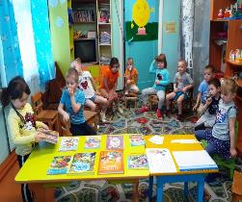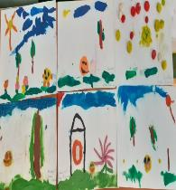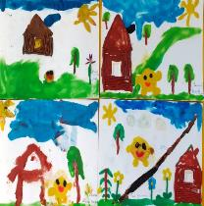
Беседа «Любимые сказки» Лепка «Колобок» (мл. группа) Лепка «Колобок» (ст. группа)
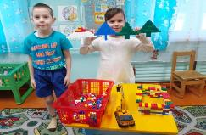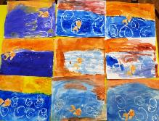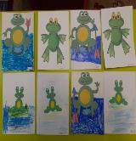
Конструирование «Ёлочка» Рисование свечкой с элементами Аппликация «Лягушка»
аппликации «Золотая рыбка»

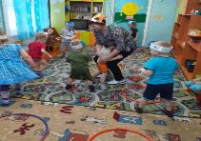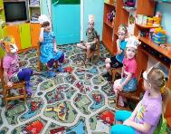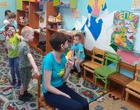
П\и «Лиса и зайцы» Инсценирование сказок

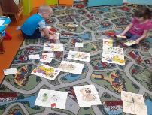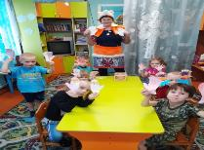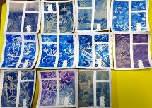
Д\и « Собери картинку» Аппликация «Рукавичка» Рисование свечкой « Зимние узоры»
к сказке «Морозко»

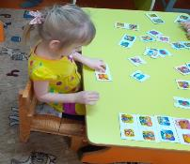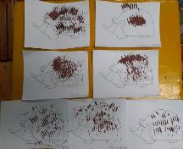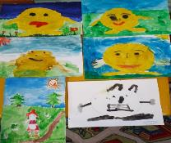
Д\и « Собери сказку» Рисование вилкой «Ёжик» Рисование «Любимый сказочный герой»

Рисунки родителей на тему « Сказочный персонаж»

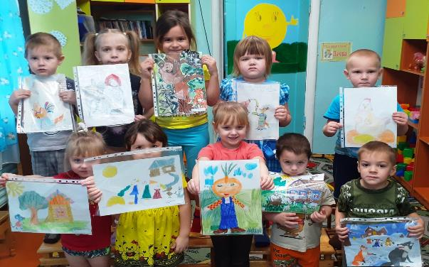

Список используемой литературы
1 КочкинаН.А. Метод проектов в дошкольном образовании: Методическое пособие.- М.: Мозаика-Синтез, 2012г.
2 И.А.Лыкова. Изобразительная деятельность в детском саду. – М., Сфера, 2012
3 Антипина Е.А. Театрализованная деятельность в детском саду. - М., 2009.
4. Интернет – ресурсы: международный образовательный портал « МААМ», сайт
« Воспитатель ДОУ», детский сайт «Солнышко»

